**Pénzügyminisztérium**

Tájékoztató[1]*

## *az államháztartás központi alrendszerének* *2022. március végi helyzetéről*

**2022. április**

#### Összefoglalás

**A friss adatok szerint a magyar államadósság a vártnál jobban, 76,8%-ra csökkent 2021-ben, míg a költségvetés hiánya 6,8%-os lett. A jelenlegi háborús helyzetben kiemelkedően fontos, hogy hazánk gazdasága és költségvetése stabil maradjon, és a háború terheit ne a lakosságnak kelljen viselni.**

**A költségvetésnek továbbra is prioritásként kell kezelnie a határvédelmet, a menekültek megsegítését, a családok támogatását és az adócsökkentések megtartását. A költségvetés stabilitásának fenntartása a jelenlegi helyzetben így kiemelten fontos feladat a kormány számára.**

A központi alrendszer március végi hiánya 2309,4 milliárd forint volt. Ezen belül a központi költségvetés 2331,4 milliárd forintos hiányt, az elkülönített állami pénzalapok 39,2 milliárd forintos többletet, a társadalombiztosítás pénzügyi alapjai 17,2 milliárd forintos hiányt értek el.

Magasabban teljesültek az egy évvel korábbihoz képest többek között a lakástámogatások, de meghaladták az egy évvel korábbi kifizetést a nyugellátásokra fordított összegek is. Nyugellátásokra 1340,4 milliárd forintot, a gyógyító-megelőző ellátásra 531,4 milliárd forintot biztosított a költségvetés március végéig.

A családi adóvisszatérítés keretében, azoknak a gyermeket nevelő szülőknek, akik a május 20-ig esedékes adóbevallásukban érvényesítik az adókedvezményt, a második körös kiutalási szakasz március 1-jén kezdődött.

Az államháztartás központi alrendszerének 2022. március végi főbb pénzforgalmi adatai a következők:

|  |  |  |  |  |  |  |  |
| --- | --- | --- | --- | --- | --- | --- | --- |
|  | 2021. évi előzetes  tény milliárd forintban (1) | 2021. I-III. hó tény milliárd forintban  (2) | éves előzetes tény=100% Index (%)  (2/1) | 2022. évi törvényi előirányzat milliárd forintban (3) | 2022. I-III. hó tény milliárd forintban  (4) | előirányzat= 100% Index (%)  (4/3) | előző év= 100% Index (%)  (4/2) |
| **Központi költségvetés egyenlege** | **-4 662,3** | **-943,0** | 20,2 | **-3 131,3** | **-2 331,4** | 74,5 | 247,2 |
| bevétel: | 17 350,6 | 3 970,9 | 22,9 | 17 066,8 | 4 609,9 | 27,0 | 116,1 |
| kiadás: | 22 012,9 | 4 913,8 | 22,3 | 20 198,1 | 6 941,3 | 34,4 | 141,3 |
| **Elkülönített állami pénzalapok egyenlege** | **-19,8** | **-18,4** | 92,9 | **125,4** | **39,2** | 31,3 |  |
| bevétel: | 690,9 | 166,5 | 24,1 | 703,3 | 199,2 | 28,3 | 119,6 |
| kiadás: | 710,7 | 184,9 | 26,0 | 577,9 | 160,0 | 27,7 | 86,5 |
| **Társadalombiztosítás pénzügyi alapjainak egyenlege** | **-419,4** | **-182,7** | 43,6 | **-146,8** | **-17,2** | 11,7 | 9,4 |
| bevétel: | 6 952,9 | 1 671,5 | 24,0 | 7 623,7 | 2 248,5 | 29,5 | 134,5 |
| kiadás: | 7 372,3 | 1 854,2 | 25,2 | 7 770,5 | 2 265,7 | 29,2 | 122,2 |
| **Egyenleg összesen** | **-5 101,5** | **-1 144,1** | 22,4 | **-3 152,7** | **-2 309,4** | 73,3 | 201,9 |
| bevétel: | 24 994,4 | 5 808,9 | 23,2 | 25 393,8 | 7 057,6 | 27,8 | 121,5 |
| kiadás: | 30 095,9 | 6 953,0 | 23,1 | 28 546,5 | 9 367,0 | 32,8 | 134,7 |

**I.**

## A központi alrendszer pénzügyi folyamatainak alakulása

### A főbb bevételek

**A központi alrendszer 2022. március végi 7057,6 milliárd forint összegű bevételei az előző év azonos időszakához képest 1248,7 milliárd forinttal, 21,5%-kal magasabb összegben alakultak. A bevételek kapcsán kiemelendő, hogy 2022 első három hónapjában – a személyijövedelemadó-visszatérítéssel korrigálva – az előző év azonos időszakához képest magasabban teljesültek az adó- és járulékbevételek (többek között a társasági adóból, a kisvállalati adóból, az általános forgalmi adóból és a társadalombiztosítási járulékból származó bevételek). Ugyancsak meghaladták az egy évvel korábbi teljesítést a költségvetési szervek bevételei is.**

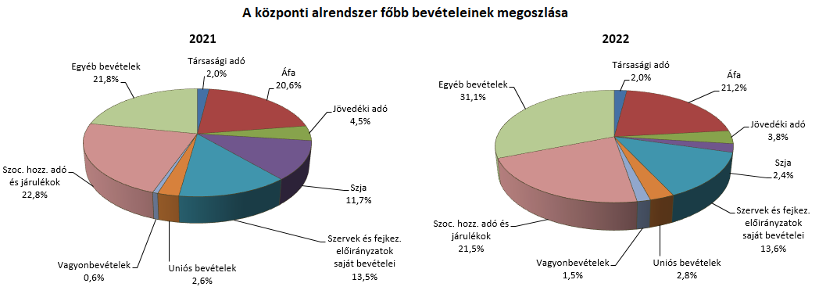

**Társasági adó** jogcímen 2022 első három hónapjában 142,9 milliárd forint realizálódott, amely az előző év azonos időszakának egyenlegét 28,9 milliárd forinttal haladta meg. A bázisévhez viszonyítva az eltérést a felkönyvelt előlegek előző évinél magasabb szintje, valamint egy egyedi befizetés és az eltérő üzleti éves adózók elszámolásához köthető befizetések okozták.

A **pénzügyi szervezetek különadójából** származó bevétel 2022 első három hónapjában 19,3 milliárd forint volt, mely az előző év azonos időszakának egyenlegét 3,9 milliárd forinttal haladta meg. Ennek oka a bevallási adatok alapján előírt magasabb előlegkötelezettségek.

A **kisadózók tételes adójából** 2022 első három hónapjában a költségvetésnek 55,1 milliárd forint bevétele keletkezett, mely 3,3 milliárd forinttal magasabb az egy évvel korábbinál. Ennek legfőbb oka az adóalanyok számának bővülése az előző év azonos időszakához képest, illetve a kifizetők által megfizetett 40%-os adóból származó bevétel.

A **kisvállalati adóból** származó bevétel 2022 első három hónapjában 30,9 milliárd forint volt, mely 8,2 milliárd forinttal magasabb az egy évvel korábbinál. Ennek oka az adóalanyok számának jelentős mértékű növekedése.

Az **egyéb központosított bevételek**ből március végéig összesen 127,9 milliárd forint bevétel teljesült, amely a törvényi előirányzat 24,6%-ának felel meg. Ezen belül kiemelendő az elektronikus útdíj 61,2 milliárd forintot kitevő összege.

**Kiskereskedelmi adó** jogcímen 2022 első három hónapjában 1,7 milliárd forint bevétel teljesült, amely az előző évi azonos időszaki bevételnél 1,2 milliárd forinttal magasabb. Az adóból elszámolásokhoz köthető pénzforgalom prognosztizálható az év első felében, mivel az első előlegfizetési kötelezettség július hónapra esik.

A **rehabilitációs hozzájárulásból** származó bevétel az év első három hónapjában 28,3 milliárd forint volt, amely 0,5 milliárd forinttal magasabb az egy évvel korábbi összegnél.

Március végéig az **általános forgalmi adóból** 1495,7 milliárd forint bevétele keletkezett a költségvetésnek, ami az egy évvel korábbi bevételt 299,3 milliárd forinttal haladta meg.

|  |  |  |  |  |  |
| --- | --- | --- | --- | --- | --- |
| **Általános forgalmi adó bevétel alakulása (milliárd forint)** | | | | | |
| **Megnevezés** | **2021.** **I-III. hó** | **2022.** **I-III. hó** | **Eltérés** | |
| **Mrd Ft** | **%** |
| **Befizetés** | 2082,9 | 2564,6 | 481,7 | 123,1 |
| **Kiutalás** | 886,5 | 1068,9 | 182,4 | 120,6 |
| **Egyenleg** | **1196,4** | **1495,7** | **299,3** | **125,0** |

A belföldi, az import és dohánytermékek utáni áfabevétel egyaránt növekedett. A belföldi befizetések növekedése elsősorban a kereskedelemhez köthető. Az import utáni befizetések növekedéséhez hozzájárult az importált termékek volumenének és beszerzési árának növekedése. A dohánytermékek utáni bevételek előző év azonos időszakához viszonyított alakulását befolyásolja a 2021. januári adóemelések miatti bázisévi készletezés. A kiutalások növekedéséhez hozzájárult a köztes ágazatok magasabb befizetése.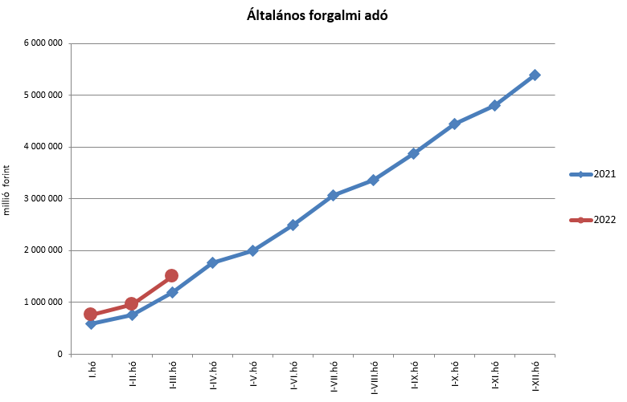

A **jövedéki adóból** származó bevétel az év első három hónapjában 266,6 milliárd forintot tett ki, amely 7,2 milliárd forinttal magasabb az egy évvel korábbi bevételnél.

|  |  |  |  |  |
| --- | --- | --- | --- | --- |
| **Jövedéki adó bevétel alakulása (milliárd forint)** | | | | |
| **Megnevezés** | **2021.** **I-III. hó** | **2022.** **I-III. hó** | **Eltérés** | |
| **Mrd Ft** | **%** |
| Üzemanyag jövedéki adó | 146,7 | 152,6 | 5,9 | 104,0 |
| Dohánygyártmány jövedéki adó | 88,3 | 85,8 | -2,5 | 97,2 |
| Egyéb termék jövedéki adó | 19,0 | 23,1 | 4,1 | 121,6 |
| Import jövedéki adó és energiaadó | 5,4 | 5,1 | -0,3 | 94,4 |
| **Jövedéki adók összesen** | **259,4** | **266,6** | **7,2** | **102,8** |

Az üzemanyagok utáni bevételek növekedésének hátterében a magasabb üzemanyag-forgalom és a 2021. első negyedévi magasabb adómértékek állnak. A dohánytermékek utáni bevételek csökkenésének oka az alacsonyabb forgalom, mely a 2021 januárjában megvalósult adómérték-emelés miatti bázisévi készletezéssel magyarázható. A szeszesitalok és egyéb termékek esetében a bevételek növekedését a magasabb forgalom indokolja. Az energiaadó bevételek csökkenése adónem-elszámoláshoz köthető.

A **személyi jövedelemadó** államháztartási szintű bevétele az év első három hónapjában 172,5 milliárd forint volt, amely 505,5 milliárd forinttal alacsonyabb az egy évvel korábbi összegnél. A bázisidőszaktól való eltérést a bérek növekedése és a gyermeket nevelő szülők részére történő egyszeri adóvisszatérítés együttes hatása magyarázza.

|  |  |  |  |  |
| --- | --- | --- | --- | --- |
| **Személyi jövedelemadó bevétel alakulása (milliárd forint)** | | | | |
| **Megnevezés** | **2021.** | **2022.** | **Eltérés** | |
| **I-III. hó** | **I-III. hó** |
| **Befizetés** | 707,2 | 856,6 | 149,4 | |
| **Kiutalás** | 29,2 | 684,1 | 654,9 | |
| **Egyenleg** | **678,0** | **172,5** | **-505,5** | |

A **Központi Maradványelszámolási Alapba történő befizetések** mérlegsorra a költségvetési szervek előirányzatai terhére 2022 első három hónapjában összesen 64,5 milliárd forint maradvány került befizetésre, szemben az előző évi január-március havi 176,1 milliárd forintos összeggel, mivel 2021 decemberében a maradványbefizetés szabályrendszere módosult. Ennek értelmében **–** a kivételektől eltekintve **–** a fejezeti kezelésű előirányzatok kötelezettségvállalással nem terhelt maradványát már nem a Központi Maradványelszámolási Alapba, hanem a Megtakarítási Alapba kell befizetni.

A **Megtakarítási Alapba történő befizetések** mérlegsorra a szakmai fejezeti kezelésű előirányzatok terhére 2022 első három hónapjában összesen 487,8 milliárd forint maradvány került befizetésre. A 2022. évben **–** államháztartási szabályváltozás miatt **–** új előirányzatként szerepel a mérlegben ez a sor, mely alapján a kormány irányítása alá tartozó fejezetbe sorolt fejezeti kezelésű előirányzatok kötelezettségvállalással nem terhelt maradványát a Megtakarítási Alapba kell befizetni.

Az **állami vagyonnal kapcsolatos befizetések** március végéig 109,3 milliárd forintot tettek ki, melynek meghatározó tételei a kvótaértékesítésből származó 35,2 milliárd forint és a frekvenciahasználati jogosultság értékesítéséből származó 56,9 milliárd forintos összeg. A befizetések összetételét a következő diagram szemlélteti:

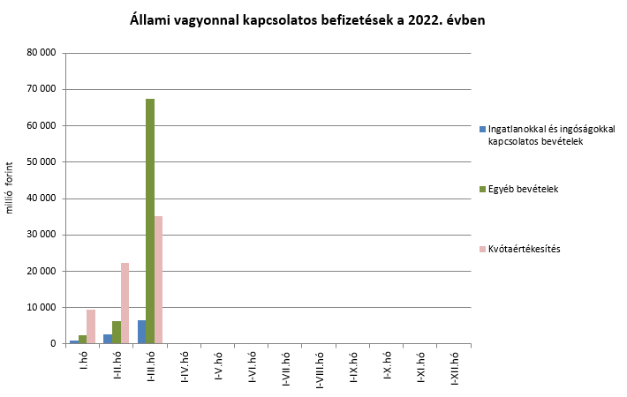

Az **Uniós programok bevételei** mérlegsoron 2022. március végéig 200,1 milliárd forint bevétel keletkezett. Ez az összeg a törvényi előirányzat (2363,3 milliárd forint) 8,5%-át teszi ki.

Az **Egyéb uniós bevételek** soron belül a Vámbeszedési költség megtérítése 7,5 milliárd forintot tett ki március végéig. Ez az összeg a törvényi előirányzat 33,5%-a, és 3,1 milliárd forinttal haladta meg a 2021. év azonos időszakában keletkezett bevételt.

A befizetett társadalombiztosítási járulék 8,1%-át az állami adóhatóság a foglalkoztatási programokkal kapcsolatos elkülönített állami pénzalapnak utalja át. 2022. március végéig a **társadalombiztosítási járulék Gazdaság-újraindítási Foglalkoztatási Alapot megillető része** 72,8 milliárd forintban teljesült, az előző év azonos időszakában befolyt bevételt 12,7 milliárd forinttal, 21,1%-kal haladta meg. A bevételnövekedés oka az átlagkereset növekedése.

2022 első három hónapjában a **szociális hozzájárulási adó Nyugdíjbiztosítási Alapot megillető része** (437,2 milliárd forint) 7,2%-kal, 29,4 milliárd forinttal haladta meg az előző év azonos időszakában befolyt bevételt. A bevétel változása az átlagkereset növekedésével és a szociális hozzájárulási adó kulcsa csökkentésének együttes hatásával magyarázható.

A befizetett társadalombiztosítási járulék 54%-át az állami adóhatóság a Nyugdíjbiztosítási Alapnak utalja át. 2022. március végéig a **társadalombiztosítási járulék Nyugdíjbiztosítási Alapot megillető része és nyugdíjjárulék** 497,5 milliárd forintban teljesült, az előző év azonos időszakában befolyt bevételt 85,9 milliárd forinttal, 20,9%-kal haladta meg. A bevételnövekedés oka az átlagkereset növekedése.

A **Nyugdíjbiztosítási Alap** 2022. évi költségvetése az ellátási kiadások támogatására 554,4 milliárd forint **központi költségvetési hozzájárulást** tartalmaz. Ebből 325,6 milliárd forintot a XLII. A költségvetés közvetlen bevételei és kiadásai fejezet biztosít pénzeszközátadás útján az alap részére, míg további 228,8 milliárd forintot – a 13. havi nyugdíj, illetve a nyugdíjprémium fedezeteként címzett támogatás formájában – a XLVII. Gazdaság-újraindítási Alap bocsát a Nyugdíjbiztosítási Alap rendelkezésére február, illetve november hónapokban. A nyugdíjprémium és a 13. havi ellátás támogatásának előirányzatai – a költségvetési törvény 4. melléklete alapján – módosítás nélkül túlléphetőek.

2022 első három hónapjában a Magyar Államkincstár az éves előirányzat felhasználási terv ütemezésének megfelelően 403,0 milliárd forint központi támogatást utalt át a Nyugdíjbiztosítási Alap részére, amiből 81,4 milliárd forint volt a kiadásokat támogató pénzeszközátadás és 321,6 milliárd forint a 13. havi ellátás visszaépítésének a Nyugdíjbiztosítási Alapból finanszírozott része. Az első háromhavi költségvetési hozzájárulás 247,0 milliárd forinttal haladta meg az előző év azonos időszakában átutalt támogatás összegét.

2022. március végéig a **szociális hozzájárulási adó Egészségbiztosítási Alapot megillető része** (173,1 milliárd forint) 7,2%-kal, 11,6 milliárd forinttal haladta meg az előző év azonos időszakában befolyt bevételt. A bevétel változása az átlagkereset növekedésével és a szociális hozzájárulási adó kulcsának csökkentésével magyarázható.

A befizetett társadalombiztosítási járulék 37,9%-át az állami adóhatóság az Egészségbiztosítási Alapnak utalja át. 2022. március végéig a **társadalombiztosítási járulék Egészségbiztosítási Alapot megillető része és egészségbiztosítási járulék** 339,8 milliárd forintban teljesült, az előző év azonos időszakában befolyt bevételt 59,3 milliárd forinttal, 21,1%-kal haladta meg. A bevételnövekedés oka az átlagkereset növekedése.

Az **Egészségbiztosítási Alap költségvetési hozzájárulásai** 2022. első három hónapjában összesen 309,1 milliárd forintot tettek ki, amely 129,4 milliárd forinttal magasabb, mint az előző év azonos időszakában átutalt összeg. Március végéig az Egészségbiztosítási Alap járulék címen átvett pénzeszközként 122,8 milliárd forint támogatást kapott, szemben a tavalyi év azonos időszakában átutalt 119,3 milliárd forintos összeggel. Az alap kiadásainak támogatására szolgáló tervezett pénzeszközátvétel és az egészségügyi feladatok ellátásával kapcsolatos hozzájárulás együttes összege 2022. március végéig 71,5 milliárd forintot tett ki, amely 11,1 milliárd forinttal haladta meg a tavalyi év azonos időszakában átutalt összeget. Az egészségügyi béremelés támogatására átvett pénzeszköz címen március végéig 114,7 milliárd forint került átutalásra az alap részére, 2021-ben nem volt ilyen bevétele az alapnak.

### A főbb kiadások

**A központi alrendszer 2022. március végi 9367,0 milliárd forint összegű kiadásai 2414,0 milliárd forinttal, 34,7%-kal haladták meg az előző év azonos időszakának teljesítését.**

**Magasabban teljesültek az egy évvel korábbihoz képest – többek között – a lakástámogatások, a szakmai fejezeti kezelésű előirányzatok kiadásai, az uniós programok kiadásai, valamint az állami vagyonnal kapcsolatos kiadások is. Meghaladták az egy évvel korábbi kifizetést a nyugellátásokra fordított összegek is, nyugellátásokra 1340,4 milliárd forint, a gyógyító-megelőző ellátásra 531,4 milliárd forint került kifizetésre március végéig. Alacsonyabban teljesültek viszont az előző év azonos időszakához képest – többek között – a költségvetési szervek kiadásai.**

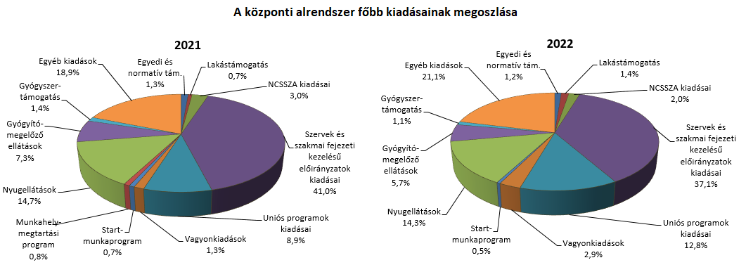

Az **egyedi és normatív támogatásokra** fordított kiadások március végéig 113,9 milliárd forintot tettek ki, amely magasabb az előző év azonos időszakának teljesítésénél. Az eltérés fő oka, hogy a közösségi közlekedés személyszállítási költségtérítése címén 25,6  milliárd forinttal több támogatás került átutalásra, mint egy évvel korábban.

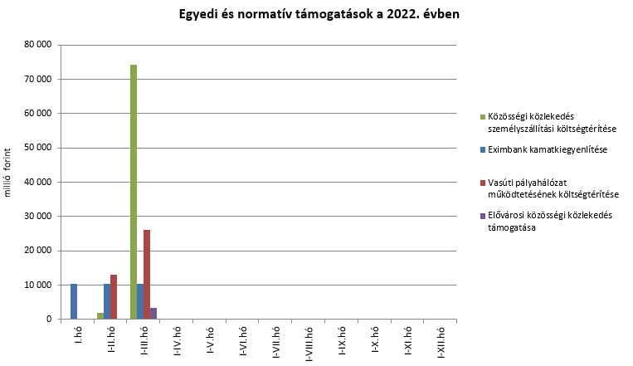

A **lakástámogatásokra** fordított kiadások összege az év első három hónapjában 132,1 milliárd forint volt, mely az előző év azonos időszakához viszonyítva 82,0 milliárd forinttal teljesült magasabban. Az eltérésben szerepet játszik a 2021. január 1-jétől bevezetett otthonfelújítási támogatás és az ehhez februártól kapcsolódó kölcsön meghirdetése, valamint az egyes meglévő konstrukciók, a családi otthonteremtési kedvezmény, adó-visszatérítési támogatás és a többgyermekes családok lakáscélú jelzáloghitel-tartozásának csökkentésére nyújtott támogatás igénybevételi lehetőségeinek további kiszélesítése, ezen felül pedig a falusi támogatások esetében az érintett preferált kistelepülések körének a kibővítése. Emellett az árfolyam- és a referenciahozamok, valamint a további konstrukciókat igénybe vevők létszámának alakulása is befolyásolta a kifizetéseket.

A **Nemzeti Család- és Szociálpolitikai Alap** a családi támogatásokat, a korhatár alatti ellátásokat, a jövedelempótló és jövedelemkiegészítő szociális támogatásokat, valamint a különféle jogcímen adott térítéseket tartalmazza. A főbb támogatásokat a következő táblázat részletezi:

|  |  |  |  |  |
| --- | --- | --- | --- | --- |
| **A Nemzeti Család-és Szociálpolitikai Alap kiadásainak alakulása (milliárd forint)** | | | | |
| **Megnevezés** | **2021.** **I-III. hó** | **2022.** **I-III. hó** | **Eltérés** | |
| **Mrd Ft** | **%** |
| **Családi támogatások** | **133,4** | **102,5** | **-30,9** | **76,8** |
| *Ebből:* |  |  |  |  |
| *családi pótlék* | 103,4 | 77,7 | -25,7 | 75,1 |
| *anyasági támogatás* | 2,3 | 1,3 | -1,0 | 56,5 |
| *gyermekgondozást segítő ellátás* | 18,9 | 14,0 | -4,9 | 74,1 |
| *gyermeknevelési támogatás* | 3,7 | 2,6 | -1,1 | 70,3 |
| *gyermekek születésével kapcsolatos szabadság megtérítése* | 1,0 | 1,1 | 0,1 | 110,0 |
| *életkezdési támogatás* | 4,1 | 5,7 | 1,6 | 139,0 |
| **Korhatár alatti ellátások** | **25,6** | **33,5** | 7,9 | 130,9 |
| **Jövedelempótló és jövedelemkiegészítő szociális támogatások** | **41,8** | **46,8** | 5,0 | 112,0 |
| *Ebből:* |  |  |  |  |
| *jövedelempótló és jövedelemkiegészítő ellátások* | 18,3 | 18,3 | 0,0 | 100,0 |
| *járási szociális feladatok ellátása* | 23,5 | 28,5 | 5,0 | 121,3 |
| **Különféle jogcímen adott térítések** | **6,2** | **6,2** | **0,0** | **100,0** |
| *Ebből:* |  |  |  |  |
| *közgyógyellátás* | 4,3 | 4,3 | 0,0 | 100,0 |
| **Összesen** | **207,0** | **189,0** | -18,0 | **91,3** |

A **családi támogatásokra** a 2022. évi első háromhavi kiadás az előző év azonos időszakához képest alacsonyabb volt, ez döntő részben annak a következménye, hogy 2021-ben egyes családi támogatások (családi pótlék, gyermekgondozást segítő ellátás, gyermeknevelési támogatás, anyasági támogatás) áprilisi összegét előrehozva, már március végén kifizették. Az életkezdési támogatás 1,6 milliárd forinttal haladta meg az előző évi március végi teljesítést. Ennek oka az, hogy 2022-ben az életkezdési letéti számlákon nyilvántartott követelés összegére tekintettel fizetett kamat mértéke 5,2% volt (a 2021. évi infláció mértékének megfelelően), ami meghaladta a 2021-ben fizetett kamat mértékét (3,3%-ot). Ezen kívül az életkezdési letéti számlákon nyilvántartott összeg is nőtt a tavalyihoz képest.

A **korhatár alatti ellátások** esetében a kiadások növekedését elsősorban az okozta, hogy a 13. havi nyugdíjhoz hasonlóan februárban a korhatár előtti ellátásban részesülő személyek is részesültek 13. havi ellátásban. Ezen túlmenően januárban sor került az ellátások 5,0%‑os emelésére is.

2022. március végéig a **jövedelempótló és jövedelemkiegészítő szociális támogatásokra** biztosított kiadásokon belül a járási szociális feladatok ellátására (gyermekek otthongondozási díja, ápolási díj, időskorúak járadéka, foglalkoztatást helyettesítő támogatás, egészségkárosodási és gyermekfelügyeleti támogatás) 28,5 milliárd forintot fordítottak, mely 5,0 milliárd forinttal magasabb az előző évi március végi adatnál. Ennek oka, hogy 2022. januártól a gyermekek otthongondozási díjának összege a minimálbér 88%-áról annak 100%-ára (147 315 forintról 200 000 forintra) emelkedett, az ápolási díj összege pedig 5,0%-kal nőtt.

A Jövedelempótló és jövedelemkiegészítő ellátások előirányzat tartalmazza a fogyatékossági támogatás, a vakok személyi járadéka, az átmeneti bányászjáradék és számos további, jellemzően kifutó jellegű ellátás (pl. mezőgazdasági járadék, politikai rehabilitációs és más nyugdíj-kiegészítések, házastársi pótlék) forrását. A jövedelempótló és jövedelemkiegészítő ellátásokra 18,3 milliárd forintot fizettek ki, mely az előző évi azonos időszaki kifizetésével azonos. Az adatok tartalmazzák egyes ellátások januárban végrehajtott 5,0%-os emelésének, valamint a 2022 februárjában kifizetett 13. havi ellátásnak a hatását. A kiadások ennek ellenére nem magasabbak az előző év azonos időszakához képest, aminek oka, hogy 2021-ben a fogyatékossági támogatásra és a vakok személyi járadékára jogosultak az áprilisi ellátásukat (3,0 milliárd forint) előrehozva, már március végén megkapták.

A **különféle jogcímen adott térítések** 2022. évi első háromhavi összege nagyságrendjében hasonló volt az előző év azonos időszakához viszonyítva. A térítéseken belül a legnagyobb összeget, 4,3 milliárd forintot a közgyógyellátásra fizették ki.

A **helyi önkormányzatok** 2022. évi feladataihoz a hatályos költségvetési törvény 873,4 milliárd forint állami **támogatást** biztosít. A jelentősebb tételek alakulását a következő táblázat mutatja:

**A helyi önkormányzatok támogatásának alakulása milliárd forint**

|  |  |  |  |  |
| --- | --- | --- | --- | --- |
| **Megnevezés** | **2021.**  **I-III. hó** | **2022.**  **I-III. hó** | **Eltérés** | |
| **Mrd Ft** | **%** |
| **A helyi önkormányzatok általános működésének és ágazati feladatainak támogatása** | **210,0** | **217,5** | **7,5** | **103,6** |
| A helyi önkormányzatok működésének általános támogatása | 73,9 | 73,5 | -0,4 | 99,5 |
| A települési önkormányzatok egyes köznevelési feladatainak támogatása | 57,6 | 59,5 | 1,9 | 103,3 |
| A települési önkormányzatok egyes szociális, gyermekjóléti és gyermekétkeztetési feladatainak támogatása | 72,2 | 78,2 | 6 | 108,3 |
| A települési önkormányzatok kulturális feladatainak támogatása | 6,3 | 6,3 | 0,0 | 100,0 |
| **Helyi önkormányzatok kiegészítő támogatása** | **12,5** | **13,8** | **1,3** | **110,4** |
| **Év közben létrejött új jogcímek kiadásai** | **1,8** | **75,1** | **73,3** | **4172,2** |
| **Összesen** | **224,3** | **306,4** | **82,1** | **136,6** |

Az **Uniós programok kiadásai**mérlegsoron 2022. március végéig 1191,1 milliárd forint összegű kifizetés történt, amely a törvényi előirányzat (3001,2 milliárd forint) 39,7%-os teljesítését jelenti. A felmerült kiadások túlnyomó részét a Helyreállítási és Ellenállóképességi Eszköz (RRF), valamint a Széchenyi 2020 programjai adták. A legnagyobb összegű kifizetést teljesítő operatív program az Integrált Közlekedésfejlesztési Operatív Program, a Gazdaságfejlesztés és Innovációs Operatív Program, valamint a Környezeti és Energiahatékonysági Operatív Program. A Széchenyi Terv Plusz programjai közül a Terület- és Településfejlesztési Operatív Program Plusz, a Gazdaságfejlesztés és Innovációs Operatív Program Plusz, valamint a Végrehajtás Operatív Program Plusz esetében történt kifizetés a hónapban.

Az **állami vagyonnal kapcsolatos kiadások** március végi összege 267,5 milliárd forint volt, amelynek összetételét az alábbi diagram mutatja be:

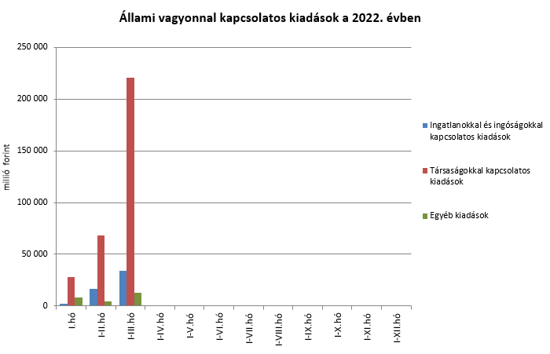

A **Hozzájárulás az EU költségvetéséhez** mérlegsoron 2022. március végéig 147,7 milliárd forint kiadás teljesült, ami a törvényi előirányzat 26,1%-a. E hozzájárulás 27,5 milliárd forinttal maradt el a 2021. év azonos időszakában teljesített kiadástól.

A **Nemzeti Kutatási, Fejlesztési és Innovációs** **Alap**ból (NKFI Alap) összesen 48,7 milliárd forint teljesült, ami 18,0 milliárd forinttal magasabb kifizetést jelent a 2021. évi azonos időszaki teljesítéshez képest. Az NKFI Alap rendelkezésére álló forrásokat 26,1 milliárd forint költségvetési támogatás egészítette ki.

A **Gazdaság-újraindítási Foglalkoztatási Alap** (GFA) kiadásai estében a Start-munkaprogramra eddig összesen 43,7 milliárd forint teljesült, ami 6,3 milliárd forinttal maradt el az előző évi értéktől. Az uniós elő- és társfinanszírozásra 6,9 milliárd forintot fordítottak.

A **Bethlen Gábor Alapból** (BGA) összesen 14,5 milliárd forint kiadás teljesült. Az alapból nyújtott támogatások a BGA irányítását ellátó Bizottság döntései alapján, ütemezetten kerültek kifizetésre.

A 2022. év első háromhavi **nyugdíjkiadásai** 1340,4 milliárd forintban teljesültek, ami 316,2 milliárd forinttal haladta meg az előző év azonos időszakának kiadásait. A jelentős, 30,9%-os kiadásnövekedést a 13. havi ellátások februári kifizetése okozta. A kormány úgy döntött, hogy felgyorsítja a 13. havi nyugdíj teljes összegű visszaépítését és már 2022-ben biztosítja a jogosultaknak a négyheti ellátás összegét. A 13. havi nyugdíj (ellátás) összege 2022-től megegyezik a tárgyév január hónapjára a jogosultat megillető nyugellátás, nyugdíjszerű ellátások összegével.

2022. február hónapban a 2,5 millió nyugdíjban és nyugdíjszerű ellátásban részesülő személy 371,3 milliárd forint 13. havi ellátásban részesült, amiből a Nyugdíjbiztosítási Alap kiadása 332,8 milliárd forint volt.

A kifizetések az előzőeken túl tartalmazzák a tavalyi évben a magasabb inflációs hatás miatt két részletben végrehajtott 1,8%-os kiegészítő nyugdíjemelés idei évre áthúzódó, valamint az idén év elején végrehajtott 5,0%-os nyugdíjemelés összegét is.

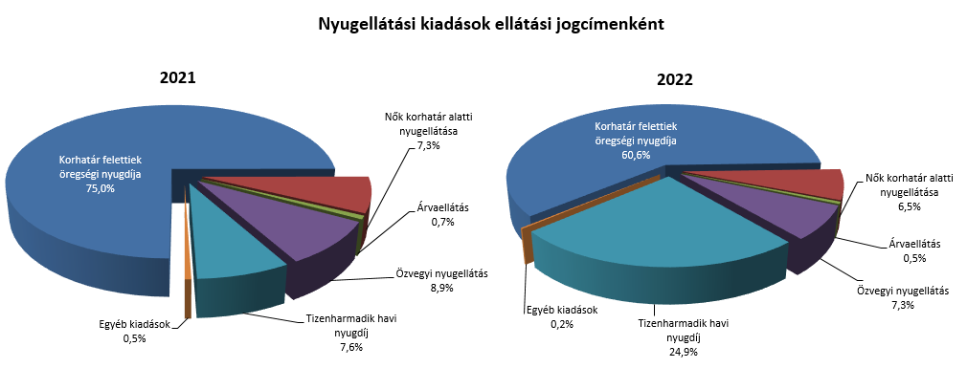

A nyugellátási kiadásokon belül a korbetöltött öregségi nyugellátások 5,8%-kal, a nők 40 éves jogosultsági idejével igénybe vehető korhatár alatti ellátások (nők40) pedig 17,1%‑kal haladták meg az előző év azonos időszakának kiadásait. A kiadásnövekedés eltérő mértékét elsősorban az egyes ellátáscsoportok létszámainak változása és az új megállapítások magasabb induló összege magyarázza.

A 2020. évben az öregségi nyugdíjkorhatár 64,5 évre emelkedett, így az 1956-ban születettek csak a 2020. év második felétől 2021. első félév végéig váltak jogosulttá öregségi nyugellátásra. Ennek következtében a korbetöltöttek létszáma 2021. második félévben jelentős csökkenésnek indult, a tendencia a 2022. év elején is tart. A 2022. márciusi korbetöltött létszám az előző év azonos időszakához képest 45 555 fővel csökkent. A nők kedvezményes nyugellátását a korhatáremelés nem érintette, így az ő létszámuk idén márciusra 7745 fővel emelkedett tavaly márciushoz képest.  
2022. január 1-jétől a korbetöltött öregségi nyugdíjkorhatár egységesen 65 év, de 40 év jogszerző idővel továbbra is igényelhető a nők kedvezményes korhatár alatti öregségi nyugellátása.

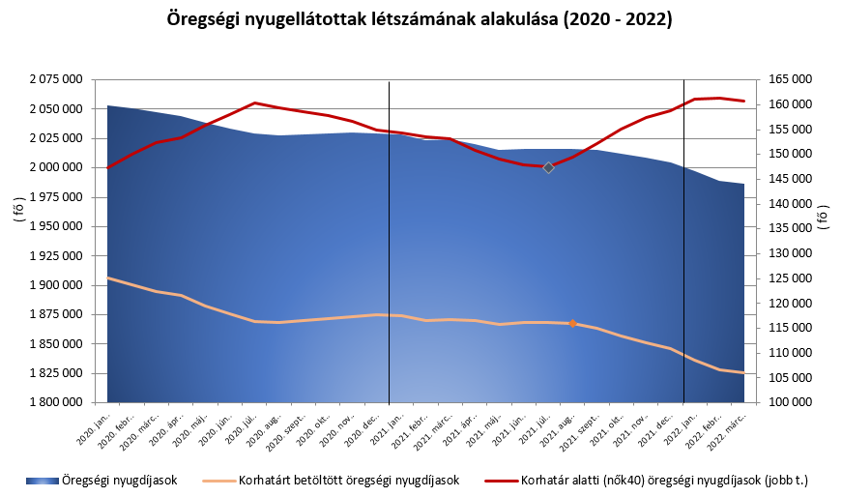

A korhatáremelés lezárultával a 2022. évben ismét megindult az új ellátások megállapítása, az öregségi nyugellátásra jogosultak állományi létszáma a második negyedévtől várhatóan fokozatosan növekedni fog, a nők40 jogcímen jogosultak esetében viszont – tekintve, hogy a korhatárt betöltők folyamatosan kerülnek át a korbetöltött öregségi nyugellátottak közé – folyamatos létszámcsökkenés várható.

Az **Egészségbiztosítási Alap kiadásainak** összetételét a következő ábra mutatja be:

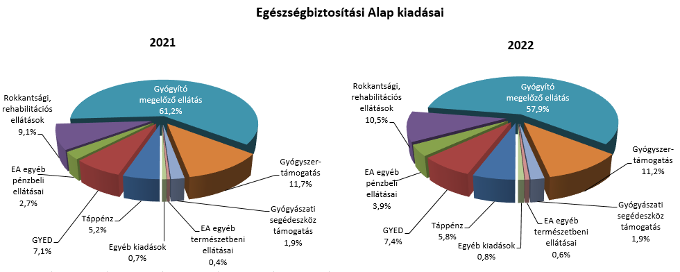

Az Egészségbiztosítási Alapösszes kiadásának 27,6%-át a **pénzbeli ellátásokra** fordított összeg adta. Az ellátások részletes bemutatását a következő táblázat tartalmazza:

**Az Egészségbiztosítási Alap pénzbeli ellátásokra fordított kiadásainak alakulása (milliárd forint)**

|  |  |  |  |
| --- | --- | --- | --- |
|  | | | |
| **Megnevezés** | **2021.**  **I-III. hó** | **2022.** **I-III. hó** | **Eltérés** | |
| **Mrd Ft** | **%** |
| **Pénzbeli ellátások** | **199,4** | **252,8** | 53,4 | 126,8 |
| *Ebből:* |  | | | |
| *Rokkantsági, rehabilitációs ellátások* | 75,2 | 96,1 | 20,9 | 127,8 |
| *Gyermekgondozási díj* | 58,6 | 67,8 | 9,2 | 115,7 |
| *Táppénz* | 43,1 | 53,3 | 10,2 | 123,7 |

A **gyógyító-megelőző ellátásokra** fordított kiadás 2022. március végéig 531,4 milliárd forintot tett ki a 2021. évi azonos időszaki 507,1 milliárd forint összegű kiadással szemben. Az előző évhez viszonyított magasabb összegű kiadás a 2021. januártól bevezetett, az állami és önkormányzati fekvő- és járóbeteg-ellátásban dolgozó orvosok béremelésével, valamint a háziorvosok, fogorvosok és szakdolgozóik bértámogatásával, az egészségügyi szakdolgozók 2022. január 1-jei béremelésével, továbbá az „Összevont szakellátásból” megvalósuló többletfinanszírozással kapcsolatosan jelentkezik.

**Gyógyszertámogatásra** 2022 első három hónapjában 102,7 milliárd forintot fordítottak, amely 5,4 milliárd forinttal több az előző év azonos időszakában kifizetett összegnél.

### A költségvetési szervek és fejezeti kezelésű előirányzatok alakulása

2022 első három hónapjában a **költségvetési szervek bevételei** összesen 768,6 milliárd forintot tettek ki, amely 191,7 milliárd forinttal magasabb az előző év azonos időszakához képest. Az intézmények bevételei közül 239,2 milliárd forintot tett ki a Nemzeti Egészségbiztosítási Alapkezelő által az egészségügyi intézményeknek utalt támogatás. Ezen felül 186,1 milliárd forintos jóváírás történt a Klebelsberg Központnál a „Helyreállítási és Ellenállóképességi Eszköz (RRF)” uniós központi kezelésű előirányzatról a digitális oktatáshoz való egyenlő hozzáférés feltételeinek biztosítása érdekében a tanulók és a pedagógusok számára.

A **Szakmai fejezeti kezelésű előirányzatok saját bevételei** mérlegsoron 2022 első három hónapjában 189,4 milliárd forint bevétel keletkezett, mely 8,7%-kal alacsonyabb az előző év azonos időszakának bevételeihez képest. A bevételek jelentős részét (50,5 milliárd forint) az „Alapok alapja GINOP pénzügyi eszközök” törvényi sorra befolyt összeg teszi ki, mely nem uniós bevételként jóváírt tétel.

**A 2022. március végi, mintegy 958 milliárd forint összegű bevételek** megoszlását a következő grafikon szemlélteti:

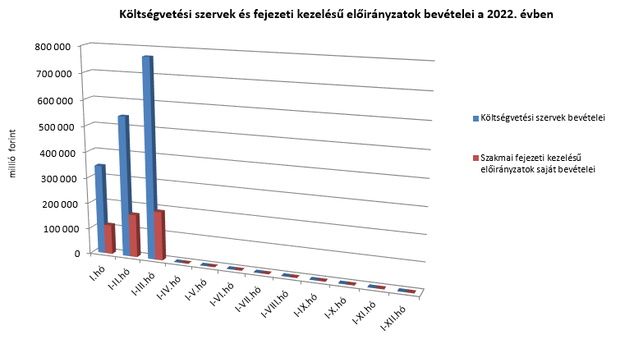

A **Költségvetési szervek kiadásai** mérlegsoron 2022 első három hónapjában 1727,5 milliárd forint kiadás teljesült, mely 3,6%-kal maradt el az előző év azonos időszakától. Az elmaradás oka, hogy a felsőoktatási intézmények jelentős része 2022-ben már teljes évben alapítványi formában működik, ezáltal a finanszírozásuk a fejezeti kezelésű előirányzatokról történik.

A **Szakmai fejezeti kezelésű előirányzatok kiadásai** mérlegsoron2022 első három hónapjában 1748,0 milliárd forint kiadás teljesült, mely 690,3 milliárd forinttal magasabb volt, mint az előző év azonos hónapjainak kiadása.

Ezen időszak teljesítéséből az alábbi kiadások emelhetők ki:

*milliárd forint*

|  |  |
| --- | --- |
| Normatív finanszírozás (köznevelési célú humánszolgáltatás és működési támogatás, hit- és erkölcstanoktatás és tankönyvtámogatás, illetve szociális, gyermekvédelmi, gyermekjóléti és fogyatékos személyek esélyegyenlőségét elősegítő célelőirányzatok) | 137,8 |
| Közúti fejlesztések | 111,0 |
| Turisztikai fejlesztési célelőirányzat | 95,9 |
| Nem állami felsőoktatási intézmények támogatása | 79,7 |
| Egyházi működési, program és fejlesztési támogatások | 57,5 |
| Közlekedési ágazati programok | 52,9 |
| Beruházás ösztönzési célelőirányzat | 35,2 |
| Modern Városok Program | 33,2 |
| Művészeti tevékenységek és egyéb feladatok támogatása | 32,6 |
| Autópálya rendelkezésre állási díj | 26,2 |
| Kulturális értékmegőrző beruházások | 26,0 |

A két év első három hónapjának kiadásai közötti eltérést okozó tényezők közül kiemelhetők a közúti fejlesztésekre, a turisztikai fejlesztési célelőirányzatra, a nem állami felsőoktatási intézmények támogatására, valamint az egyházi működési, program és fejlesztési támogatásokra kifizetett összegek. Ezen felül ezen időszakban kiemelkedő összegűek voltak a Megtakarítási Alapba történő befizetések.

A **2022. március végi, mintegy 3480 milliárd forint összegű kiadások** megoszlását a következő grafikon szemlélteti:

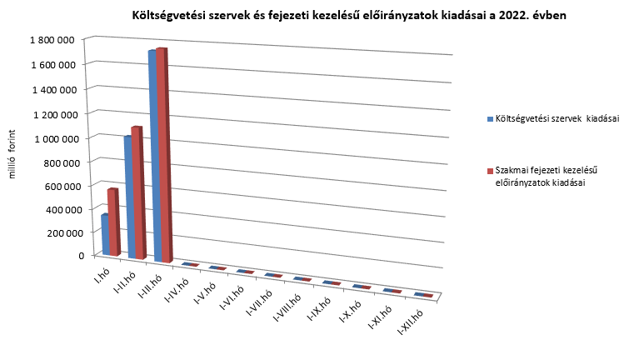

### Kamategyenleg

A bevételek és kiadások egyenlegeként adódó 189,0 milliárd forint összegű **nettó kamatkiadás** 60,7 milliárd forinttal lett több az előző év azonos időszakához képest, mely a kamatfizetések éven belüli eltérő lefutásával, az előző évitől különböző hozamokkal és finanszírozási szerkezettel magyarázható.

**A kamategyenleg összetétele (milliárd forintban)**

|  |  |  |
| --- | --- | --- |
|  | **I-III. hó** | |
| **2021** | **2022** |
| **1. Bevétel** | **27,8** | **30,2** |
| **1.1. Forint** | **25,2** | **9,8** |
| *1.1.1. Államkötvények kamata* | *22,9* | *0,0* |
| *1.1.2. Kincstárjegyek kamata* | *0,0* | *0,0* |
| *1.1.3. Repóügyletek kamata* | *0,3* | *0,0* |
| *1.1.4. KESZ forint-betét kamata* | *2,0* | *9,8* |
| **1.2. Deviza** | **2,6** | **-0,4** |
| *1.2.1. Devizaműveletek kamatelszámolásai* | *-1,8* | *-0,4* |
| *1.2.2. Felvett hitel kamatjellegű bevétele* | *4,4* | *0,0* |
| 1.3. Egyéb függő tételek | *0* | *20,8* |
| **2. Kiadás** | **156,1** | **219,2** |
| **2.1 Forint** | **106,8** | **112,9** |
| *2.1.1. Forinthitelek kamata* | *6,4* | *5,4* |
| *2.1.2. Államkötvények kamata* | *92,0* | *164,6* |
| *2.1.3. Kincstárjegyek kamata* | *8,3* | *8,2* |
| *2.1.4. Repóügyletek kamata* | *0,1* | *0,5* |
| *2.1.5. Egyéb függő tételek* | *0,0* | *-65,8* |
| **2.2. Deviza** | **49,3** | **106,3** |
| *2.2.1. Devizahitelek kamata* | *3,8* | *3,8* |
| *2.2.2. Devizakötvények kamata* | *45,5* | *102,5* |
|  |  |  |
| **3. Kamategyenleg** | **128,3** | **189,0** |

#### II. Az államháztartás központi alrendszerének finanszírozása

#### Állományi adatok

**A központi költségvetés adóssága 2022. március végéig** 1636,4 milliárd forinttal **növekedett** a következő négy tényező eredményeképpen:

* **Az első tényező,** amely **növelte** az adósságot, a nettó forintkibocsátás 1349,3 milliárd forint összegben, ami a költségvetés hiányát finanszírozza.
* **A második – növelő hatású – tényező** a nettó devizakibocsátás, amely 256,2 milliárd forinttal növelte a költségvetés adósságát.
* **A harmadik – szintén növelő hatású – tényező** a forint árfolyamának az elmúlt év végéhez képest bekövetkezett gyengülése, amely az adósság devizában fennálló részének forintban számított nyilvántartási értékét 24,7 milliárd forinttal növelte.
* **A negyedik – további növelő hatású – tényező** a deviza-keresztárfolyamok változása és egyéb tényezők miatt bekövetkezett mark-to-market betétállományok növekedése 6,2 milliárd forint összegben.

Az előzetes adatok szerint március végén a **központi költségvetés forint- és devizaadóssága** az alábbiak szerint alakult:

A központi költségvetés adósságának alakulása 2022-ben, milliárd forint



*Megjegyzés: a táblában szereplő tizedes eltérések kerekítésből adódnak.*

A **központi költségvetés devizaadóssága** 2022-ben 281,0 milliárd forinttal 8676,1 milliárd forintra növekedett az elmúlt év végéhez képest. A devizaadósság részaránya a 2021. év végi 20,6%-os szintről 20,5%-os szintre mérséklődött a teljes adósságon belül.

A növekedés hátterében alapvetően a februárban kibocsátott, japán jenben denominált ún. Szamuráj kötvények állnak. A februári tranzakció során összesen 205,4 milliárd forint (75,3 milliárd jen) összegben négy különböző futamidejű sorozat került kibocsátásra. Egy hagyományos 3 éves futamidejű devizakötvény és három hosszabb 5-7-10 éves futamidejű zöld kötvény.

**A költségvetés forintadóssága** március végéig 1349,3 milliárd forinttal növekedett, és 33 470,5 milliárd forintot ért el, a forint adósság a teljes államadósság 79,1%-át teszi ki. 2021 decemberében ez az arány 78,9% volt.

2022. március végén a forint lakossági állampapírok állománya 10 069,4 milliárd forintot tett ki, ami 59,2 milliárd forint növekedést jelent 2021. december vége óta.

A lakossági állampapír-kereslet döntő hányadát az egy évnél hosszabb futamidejű Prémium Magyar Állampapír értékesítése képezte. A Prémium Magyar Állampapír állománya 2022. március végére 412,1 milliárd forinttal növekedett, amely így 2614,9 milliárd forintot tett ki. A Magyar Állampapír Plusz állománya március végéig 443,2 milliárd forinttal 5503,2 milliárd forintra csökkent. A nyomdai úton előállított Magyar Állampapír Plusz állománya 17,8 milliárd forint növekedés következtében 432,8 milliárd forint volt hó végén.

Az Egyéves Magyar Állampapír állománya 1066,3 milliárd forint volt március végén, ami 64,7 milliárd forinttal magasabb a 2021. év végi állománynál. A gyermekek életkezdési támogatását szolgáló Babakötvény állománya 2022-ben 16,1 milliárd forinttal növekedett és március végére elérte a 164,9 milliárd forintot. Az Államadósság Kezelő Központ Zrt. (ÁKK Zrt.) március hó folyamán összesen 298,5 milliárd forint összegben vásárolt vissza lakossági állampapírokat a forgalmazó bankoktól.

A külföldi befektetők állampapír-állománya márciusban 328,1 milliárd forinttal 4520,0 milliárd forintra csökkent az előző hónaphoz képest. A külföldi állomány 99,3%-a, 4486,2 milliárd forint államkötvény és 0,7%-a, 33,9 milliárd forint diszkontkincstárjegy. A külföldi állomány átlagos hátralévő futamideje március végén 6,5 év volt, amely kissé emelkedett az előző hónap végéhez képest.

A deviza-államadósság kockázatainak csökkentése érdekében az ÁKK Zrt. swap műveleteket köt, amiből az adósságállomány részét képezik az ezen ügyletek után az ÁKK Zrt.-nél elhelyezésre kerülő fedezeti összegek (az ún. mark-to-market betétek) az egyéb kötelezettségek soron. A korábbi dollárkötvény-kibocsátások óta eltelt időszakban az egyéb devizák (főként az USD) jelentősen felértékelődtek az euróhoz képest, az emiatt keletkező többletadósságot viszont a swapkötéssel sikerült kizárni. A vizsgált időszakban az egyéb kötelezettségek állománya 6,2 milliárd forinttal növekedett. Március végén az állomány 186,8 milliárd forintot tett ki, ami a teljes államadósság 0,4%-át jelenti.

1. * Az államháztartás központi alrendszerének havonkénti részletes adatai megtalálhatók a Magyar Államkincstár honlapján (http://www.allamkincstar.gov.hu).